Управление социальной защиты населения
Белгородской области
ГБОУ для детей-сирот и детей, оставшихся без попечения родителей,
«Белгородский детский дом «Южный»

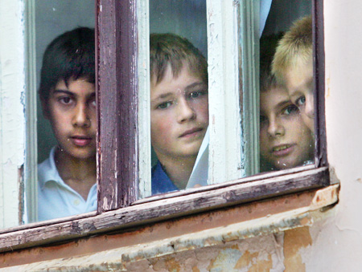

Дети-сироты. Одно это слово причиняет сердечную боль. Сиротство противоестественно по своей природе, так как вызывается чрезвычайными для судьбы ребёнка обстоятельствами – смертью самых близких, без которых жизнь немыслима.
Но есть ещё одно сиротство - социальное, когда ребёнок остаётся одиноким из-за беды совсем другого толка: в силу родительской подлости, самого страшного предательства, жертвой которого становятся дети.
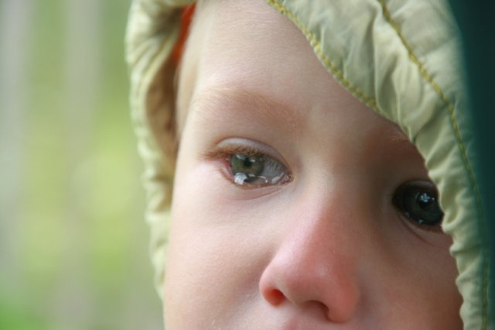

Вглядитесь в эти детские глаза. Пока они ещё наполнены добротой, верой и любовью к людям. Эти дети ждут Вас и Вы можете обогреть их теплом своей души, дать им самое главное – СЕМЬЮ.


Усыновление (удочерение) – принятие в семью ребёнка на правах кровного.
Усыновление устанавливается гражданским судом по заявлению граждан, желающих усыновить ребёнка. Тайна усыновления ребёнка охраняется законом. Отдел опеки и попечительства осуществляет контроль за семьёй в течение трёх лет.
Усыновленные дети приравниваются к родственникам по происхождению.
Опека (попечительство) – принятие ребёнка в семью на правах воспитанника.
Опекун имеет все права родителя в вопросах воспитания, обучения, содержания ребёнка и несёт ответственность за него до 18 лет.
Опекун выполняет свои обязанности по воспитанию безвозмездно, но ему на содержание воспитанника ежемесячно выплачиваются денежные средства на питание, приобретение одежды, мягкого инвентаря ребёнку, находящемуся под опекой (попечительством) и в приёмной семье.
Приёмная семья – устройство детей, оставшихся без попечения родителей, на воспитание в семью на основании договора между органами опеки (попечительства) и приёмными родителями.
Приёмные родители по отношению к приёмному ребёнку обладают правами и обязанностями опекуна (попечителя).
Устройство детей в приёмную семью не влечёт за собой возникновения между приёмными родителями и приёмными детьми алиментных и наследственных правоотношений, вытекающих из законодательства Российской Федерации.

Приёмным родителям устанавливается ежемесячная оплата труда в зависимости от количества принятых на воспитание детей.
ЕСЛИ ВЫ:
- любите детей, но пока их у Вас нет;
- вырастили своих детей и Ваш дом опустел;
- не считаете, что сироты «бесперспективные» дети;
- не согласны с тем, что проблема воспитания сирот – это дело только государства;
- верите, что способны помочь хотя бы одному из покинутых детей.
НО ВОЗМОЖНО ВЫ:
- наслышаны о сложнейшей процедуре оформления документов;
- не знаете, с чего начать процесс усыновления, как установить опеку, взять ребёнка на воспитание в приёмную семью и др.
ВЫ ДОЛЖНЫ ЗНАТЬ, ЧТО:
за консультациями и разъяснениями по вопросам устройства детей на воспитание в семью необходимо обратиться в:
- Управление социальной защиты населения Белгородской области (отдел опеки и попечительства): г. Белгород, пр. Славы, д.24,
тел.: 27-16-31;
- МУ «Центр социальной помощи семье и детям» г. Белгорода: г. Белгород, ул. Королёва, д.8, тел.: 52-58-12.
ЕСЛИ У ВАС:
- возникли проблемы с воспитанием ребёнка;
- трудности в общении с ним и др.
ВЫ МОЖЕТЕ ОБРАТИТЬСЯ:
за консультацией и помощью
- в МУ «Центр социальной помощи семье и детям» г. Белгорода: г. Белгород, ул. Королёва, д.8, тел.: 52-58-12;
- ГБОУ для детей-сирот и детей, оставшихся без попечения родителей «Белгородский детский дом «Южный»: г. Белгород, ул. Бульвар Юности, д.16, тел: 53-65-59.
- ПОМНИТЕ, ЧТО

- 

